x

Прорачунпроизводности и потребногбројаљуштилица

7

Задатак

1

Лист

KAPACITET I BROJ JAMA ZA HIDROTERMIČKU OBRADU

MatićDarko

31.10.2012.

Overio

Datum

Radio

Datum

Bukva

$$Z_{b}=1,1∙\frac{D_{sb}}{2}=1,1∙\frac{47}{2}=25,85 h$$

Bukva

- dužina

- šitina

- dubina $H=3 m$

Bukva

$$A_{lj}={M'}_{lj}/300 \left(\frac{m^{3}}{dan}\right)$$

Bukva

$$τ_{h}=1,5∙\left(6+25,85+7\right)$$

$$τ_{h}=58,27 h$$

Bukva

$$V_{bk}=108∙0,65$$

$$V_{bk}=70,2 m^{3}$$

Bukva

$$V_{b}=6∙6∙3$$

$$V_{b}=108{ m}^{3}$$

Bukva

$$V_{b}=L_{b}∙B_{b}∙H_{b} (m^{3})$$

Bukva

$$A_{lj}=\frac{15896,35}{300}$$

$$A_{lj}=52,987 \frac{m^{3}}{dan}$$

$$\left(\frac{m^{3}}{dan}\right)$$

Overio

Datum

Radio

Datum

3

List

Ivan Ostojić

29.10.2012.

Bukva

- potreban broj jama za parenje

- količina fličeva koja se dnevno hidrotermički obradi

- trajanje ciklusa parenja $(h)$

$T$– radno vreme jama

- korisna zapremina za parenje $(m^{3})$

Hrast

$$N_{h}=\frac{23,24∙61,38}{24∙30} ∙1,2$$

$$N_{h}=1,98∙1,2$$

$$N_{h}=2,37=3 kom$$

**A – ЗАДАТАК**

Израчунати производност и потребан број машина за љуштење букових трупаца.

**Типовипритиснихгреда**

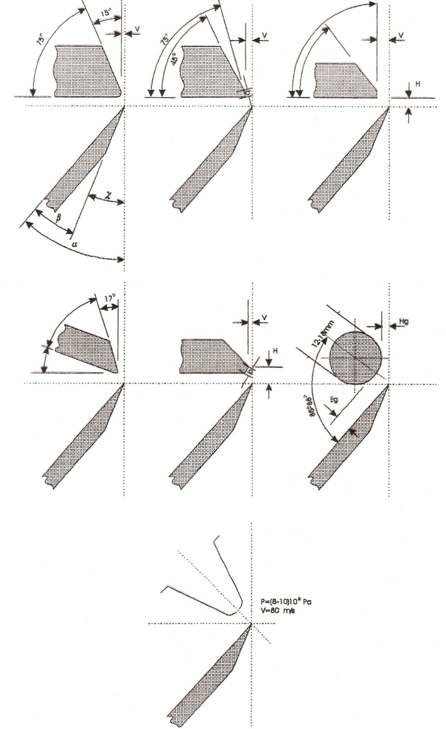

Татјана Милошевић

Радио

Оверио

Датум

Датум

**Деокинематскешемељуштилице**

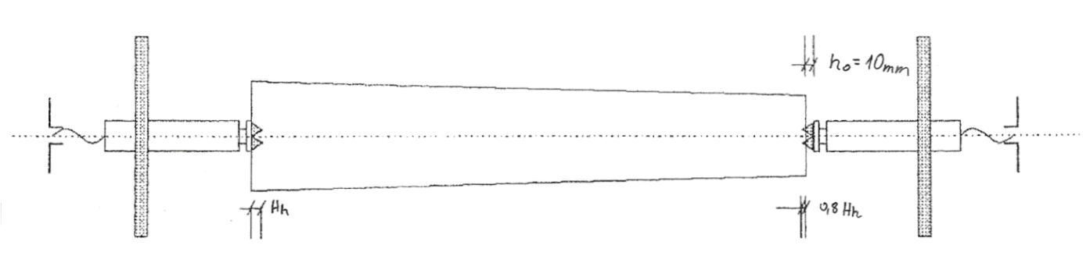

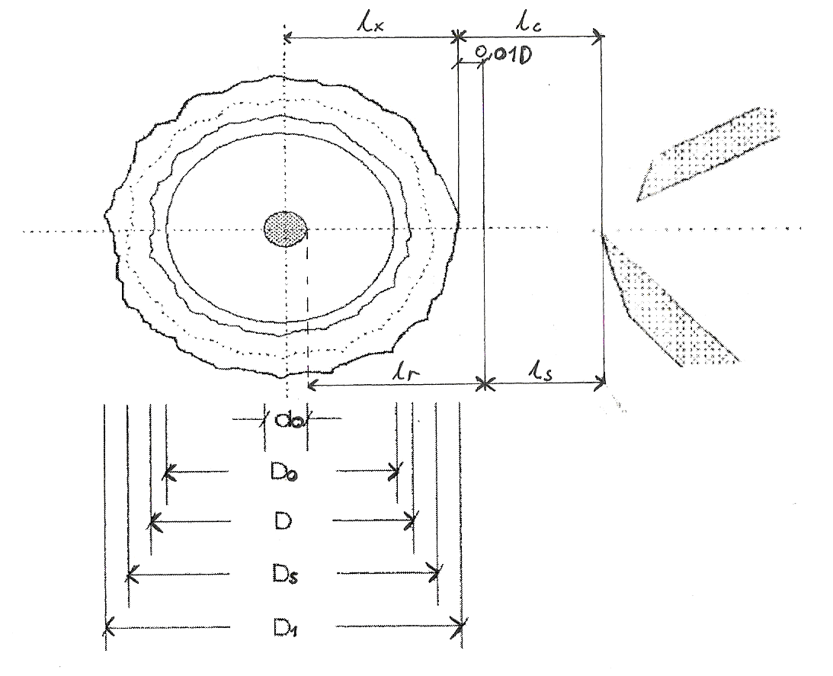

Задатак

Zadatak

Лист

List

7

3

2

2

Прорачунпроизводности и потребногбројаљуштилица

PPRORAČUN VREMENA ZAGREVANJA FLIČA PO METODI KOLLMANN

**Б– ОСНОВНИ ПАРАМЕТРИ**

* Годишњаколичинабуковихтрупацакојадолазинаљуштење $Mlj"=$**16126,046 $m^{3}$**
* Бројраднихданагодишње $b=260$
* Бројсмена $c=2$
* Дебљинафурнира $s=1.6 mm$
* Пречникролнеостатка $до=10cm$
* Средњипречникбуковине ${ D}_{sb}=55cm$
* Падпречникабуковине ${ P}_{p}=0.8{cm}/{m´}$

**1.Објективнигубицивремена**

**1.1.Времепотребнозанамештањетрупацамеђухватаљке**- ${ T}_{1}=3-6s$**→ ${ T}_{1}=6 s$**

**1.2.Времепотребнозапритезањетруапаца - :**

- висинахватаљки→ 10 – 50 *mm* →

- брзинапритезањатрупаца→ 15 – 30 ${mm}/sV_{v}=15{mm}/s$

$$T_{2}=\frac{2∙\left(0.8∙50+10\right)}{15}=6,67s$$

**1.3.Времепотребнозаприлажењесупортатрупца**- **:**

- дужинапута у празномходу→ 100 – 200 *mm* → ${ l}_{s}$**= 200 mm**

- брзинапомерасупорта у прилажењу→ 10 - 15 ${mm}/s$ → $V_{us}=10{mm}/s$

$$T_{3}=\frac{200}{10}=20s$$

**1.Време кретања супорта у радном ходу ( време заокруживања и време љуштења трупца)4. -**

- брзинапомерасупорта у радномходу→ 0.5 – 1.5 →

- дужинапута у радномходу $\left[mm\right]$

$$l_{r}=0,01∙D+\frac{D_{1}-d_{0}}{2}\left[mm\right]$$

Задатак

Zadatak

Лист

List

7

3

3

2

Прорачунпроизводности и потребногбројаљуштилица

PPRORAČUN VREMENA ZAGREVANJA FLIČA PO METODI KOLLMANN

- пречниктрупцанатањемкрају $0,01∙D$ сигурносно растојање

- пречниктрупцанадебљемкрају

$d_{0}$–пречникролнеостатка→ 10 *cm*

- средњипречниктрупчића = Dsb =55 cm

- дужинатрупчића→ 1.85 *m*

- падпречникабуковогтрупца 0.8 ${cm}/{m^{'}}$

$$D_{1}=D_{s}+\frac{l_{trč}}{2}∙P_{p}\left[cm\right]$$

$$D=55-\frac{1.85}{2}∙0,8=54.26 cm$$

$$D_{1}=55+\frac{1.85}{2}∙0,8=55.74 cm$$

$$l_{r}=0.01∙54.26+\frac{55.74-10}{2}=24,41 cm=244,1mm$$

$$T_{4}=\frac{24,1}{0.8}=488,2 s$$

**1.5.Времепотребнозаодвртањевретене -:**

- висинахватаљки→**50 mm**

- брзина притезања

- времепотребнозаактивирањесистемазавраћање→ 1-2 *s* → $τ_{u}=2s$

$$T_{5}=\frac{2∙\left(50+10\right)}{15}+ 2=10s$$

**1.6.Осталигубицивремена - $T_{6}=5-10 s { T}_{6}=10s$**

**1.7.Укупновремељуштења - $T_{uk}$:**

$$T_{uk}=T_{1}+T_{2}+T_{3}+T_{4}+T_{5}+T_{6}\left[s\right]$$

$$T_{uk}=6+6,67+20+488,2+10+10=540,87s=9,01 min$$

**2. Производностљуштилице**

**2.1.Производностљуштилице у бројутрупчоћапосмени -**

- радновремесмене→**450 *min***

- коефицијентискоришћењарадногвременасмене→ 0.75 -0.78→**k = 0,75**

- укупновремељустењатрупчића $\left[min\right]$

Задатак

Zadatak

Лист

List

7

3

4

2

Прорачунпроизводности и потребногбројаљуштилица

$$E_{1}=\frac{450∙0,75}{9,01}=37,45 ком/смени$$

**2.2.Производностљуштилице у $m^{3}$ обловине - $E_{2}:$**

$$E_{2}= E_{1}∙q= E_{1}∙\frac{D_{s}^{2}∙π}{4}∙l_{trč}\left[{m^{3}обловине }/{смени}\right]$$

$$E_{2}= 37,45 ∙\frac{{0,55}^{2}∙π}{4}∙1.85=16,46{m^{3}обловине}/{смени}$$

**2.3.Производностљуштилице у $m^{2}$ сировог фурнира - $E_{3}:$**

$$E_{3}= E_{1}∙\frac{\left(D_{0}^{2}-d_{0}^{2}\right)∙π}{4∙s}∙ l_{trč}\left[{m^{2}фурнира}/{смени}\right]$$

$d_{0}$–пречникролнеостатак→**10 *cm***

- пречникзаокруженогтрупца→**0.95 $∙D cm$**→ 0,95 *0.653 cm →**0,62 m**

- пречниктрупцанатањемкрају $\left[cm\right]$

$E_{3}=48.74∙\frac{\left({(0,95∙0,542) }^{2}-{0,1}^{2}\right)∙π}{4∙0.0016}∙ 1.85$ = **8676,436 ${{ m}^{2}фурнира}/{смени}$**

**2.4.Производностљуштилице у $m^{3}$ сировог фурнира -**

- дебљинафурнира $\left[m\right]$

$$E_{4}= 8676,436∙0,0016= 13,88{m^{3}фурнира}/{смени}$$

**3.Потребанбројљуштилица –**

- годишњаколичинабуковихтрупацакојидолазинаљуштење $\left[m^{3}\right]$

$E_{2}$**- производностљуштилице у ${{ m}^{3}обловине}/{смени}$**

$b$– бројраднихдана→ 260

$c$– бројсмена→ 2

$$N= \frac{16126,046}{16,42∙260∙2} =1,882 ком$$

**!** заокруживанјеминималнона 0,85- 1 или1,85- 2 љуштилице

Задатак

Zadatak

Лист

List

7

3

5

2

Прорачунпроизводности и потребногбројаљуштилица

Datum

Radio

Datum

5

List

6

Zadatak

Matić Darko

Overio

06.11.2013

Overio

Datum

Radio

Datum

2

List

7

Zadatak

MatićDarko

07.11.2013

Overio

Datum

Radio

Datum

3

List

8

Zadatak

Matić Darko

07.11.2013

MatićDarko

Overio

Datum

Radio

Datum

5

List

9

Zadatak

12.12.2013.

Matić Darko

Overio

Datum

Radio

Datum

4

List

10

Zadatak

12.12.2013.

MatićDarko

Overio

Datum

Radio

Datum

6

List

11

Zadatak

12.12.2013.

Overio

Datum

Radio

Datum

3

List

12

Zadatak

19.12.2013.

MatićDarko

Overio

Datum

Radio

Datum

5

List

13

Zadatak

25.12.2013.

Matić Darko

Matić Darko

Overio

Datum

Radio

Datum

3

List

14

Zadatak

26.12.2013

Overio

Datum

Radio

Datum

2

List

15

Zadatak

26.12.2013

Matić Dar

Overio

Datum

Radio

Datum

09.01.2013